ESTUDO DIRIGIDO
Mão, punho, cotovelo

- A epicondilite é uma doença comum que pode afetar o epicôndilo medial ou lateral, sendo chamada de cotovelo de golfista no primeiro caso e de cotovelo de tenista no segundo.
Descreva os achados clínicos (queixa do paciente e achado no exame físico) das epicondilites medial e lateral.
____________________________________________________________________________________________________________________________________________________________________________________________________________________________________________________________________________________________
- A síndrome do túnel do carpo (STC) é causada pela compressão do nervo mediano no retinárculo flexor no punho. Ela é a neuropatia compressiva mais frequente na população. Comumente, ela é associada a afecções diversas.

- Cite pelo menos três condições associadas à ocorrência da STC.
___________________________________________________________________________________________________________________________________________________________________________________________________

- Descreva o quadro clínico da síndrome do túnel do carpo (queixas do paciente, achados ao exame clínico) e marque, na figura, o território na mão em que os sintomas são esperados:
___________________________________________________________________________________________________________________________________________________________________________________________________________________________________________________________________________________________________________________________________________________________________

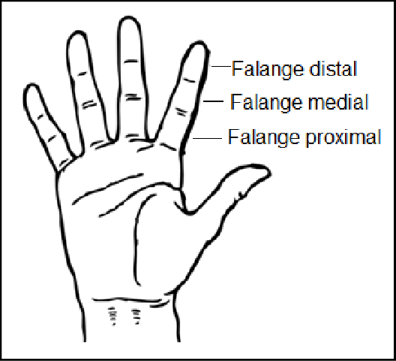

- Comente sobre o uso de órteses para o tratamento da STC:
____________________________________________________________________________________________________________________________________________________________________________________________________________________________________________________________________________________________

- A bursite do olécrano é tem diagnóstico clínico. Descreva seu quadro clínico.
____________________________________________________________________________________________________________________________________________________________________________________________________________________________________________________________________
- A compressão do nervo ulnar no nível do punho recebe o nome de Síndrome do canal de Guyon. Cite a principal causa e o prognóstico desta lesão:
____________________________________________________________________________________________________________________________________________________________________________________________________________________________________________________________________________________________
- Defina a síndrome ou tenossinovite de Quervain e descreva seu quadro clínico:
____________________________________________________________________________________________________________________________________________________________________________________________________________________________________________________________________________________________
- Qual o tipo de órtese pode ser indicado no tratamento clínico da tenossinovite de De Quervain?
___________________________________________________________________________________________________________________________________________________________________________________________________________________________________________________________________________________________

- A contratura de Dupuytren promove contratura em flexão dos dedos devido à fibrose progressiva da fáscia palmar. Aborde os aspectos epidemiológicos deste quadro:
___________________________________________________________________________________________________________________________________________________________________________________________________________________________________________________________________________________________
- A tenossinovite estenosante dos flexores, também denominada dedo em gatilho, possui diagnóstico essencialmente clínico. Descreva o quadro clínico e os achados ao exame físico e pelo menos uma intervenção da Terapia Ocupacional indicada no seu tratamento:
____________________________________________________________________________________________________________________________________________________________________________________________________________________________________________________________________________________________
- A síndrome dolorosa regional complexa ou distrofia simpática complexa ou causalgia acomete os membros e tem como base um distúrbio do sistema nervoso autônomo.
Cite medidas de prevenção da doença e discuta sobre o uso de órteses para o tratamento:
____________________________________________________________________________________________________________________________________________________________________________________________________________________________________________________________________________________________

